Урок изобразительного искусства в 6-м классе

(по программе Б.М. Неменского)

по теме "Изображение предметного мира - натюрморт"

Цель: показать значение и место натюрморта в искусстве, познакомить учащихся с многообразием форм изображения мира вещей в истории искусства.

Задачи:
- образовательные: дать определение понятию «натюрморт»; расширить знания учащихся о жанре натюрморта; сформировать умения в создании композиции натюрморта в ходе практической работы;
- развивающие: развивать творческие способности, изобразительные навыки;
- воспитательные: воспитывать эстетическую восприимчивость.

Оборудование:
- Зрительный ряд.
- Презентация по теме урока.
- Материалы. Акварельная бумага, карандаш, акварель, кисти, баночка с водой.
- Словарь: натюрморт.

Ход урока
I. Организационный момент.
1. Приветствие.
2.Проверка готовности учащихся к уроку.

II. Сообщение темы урока.
Сегодня на уроке вы познакомитесь с одним из красивейших жанров изобразительного искусства - натюрмортом, узнаете об особенностях его композиционного решения. Вам предстоит написать натюрморт с натуры.

III. Изучение нового материала.
Художники всегда любили изображать что-то необычайное, фантастическое, но гораздо больше во все времена их волновало изображение окружающей жизни. Изображая ее события и ее повседневное течение, художники раскрывают нам жизнь своего времени.
Окружающие вещи, предметы обихода изображались во все времена. В древности их изображения обычно служили для характеристики человека, обозначали его положение и род занятий. В росписях Древнего Египта или Месопотамии мы можем увидеть жезлы царей, оружие воинов, ритуальные предметы мифических персонажей — богов и героев, а также предметы быта — различные сосуды и чаши, корзины сборщиков плодов, принадлежности писца и строителя, музыкальные инструменты и предметы мебели.
Это были рисунки-обозначения, ясные и понятные для современников. Они создавались в соответствии с системой изображения своей эпохи.
Мастера Древней Греции создавали прекрасные произведения, но их живопись разрушилась от времени и до нас не дошла.
Однако мы знаем, что в поздний период своей истории древние греки добивались такой техники передачи изображаемого, что порой их творения казались живыми. Сохранилась легенда о соревновании двух знаменитых древнегреческих живописцев. Сначала победил Зевксис: он так убедительно написал виноградную гроздь, что птицы пытались склевать ягоды. Но вскоре он сам был введен в заблуждение Паррасием, когда попытался отдернуть нарисованную тем занавеску.
В Древнем Риме большую популярность приобрело украшение стен. Стены вилл, жилых домов и общественных зданий покрывали росписями и мозаиками, достигая большой достоверности в изображении. Римляне любили изображать пиршества, блюда с плодами, рыбу, растения, птиц, проявляя тонкую наблюдательность, а иногда наделяя предметы символическим смыслом.
Каждая эпоха, каждый народ имели свои излюбленные предметы, свои поводы и причины для их изображения.
Искусство Средневековья было сосредоточено на сюжетах религиозного характера, его мастеров не интересовала материальность вещей. Искусство стремилось к противопоставлению внешнего как поверхностного и внутренней, духовной жизни.
В период Возрождения у художников вновь появился интерес к материальному миру. Но в качестве самостоятельного жанра натюрморт появился в западноевропейском искусстве, в Голландии (Нидерланды) только в конце XVI -начале XVII в. Натюрморт превратился в картину, на которой изображены только вещи, цветы и плоды, а изображение человека отсутствует. Возникновение этого жанра было связано с интересом художников к особенностям национального быта, родной природы, вещей.
Хотя НАТЮРМОРТ - неподвижная, «мертвая натура» (так переводится это слово), он состоит из предметов, которые являются частью живой, окружающей нас действительности. Собранные вместе предметы могут отражать духовный мир человека.
Натюрморт может и просто радовать глаз игрой красок, давать душевный отдых.
Приложение «Презентация 1»
В искусстве русской живописи натюрморт занимает весьма скромное место. Однако начиная с середины 19в. Это направление начало бурно развиваться и одно из главных мест принадлежит работам И.И. Левиана а так же К.А. Коровина, В.А. Серова. Рассмотрим работы П.П. Кончаловского и К.С. Петрова-Водкина.

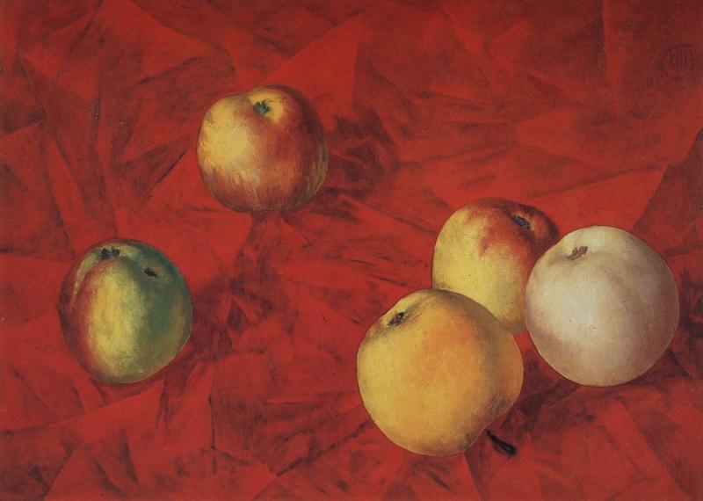

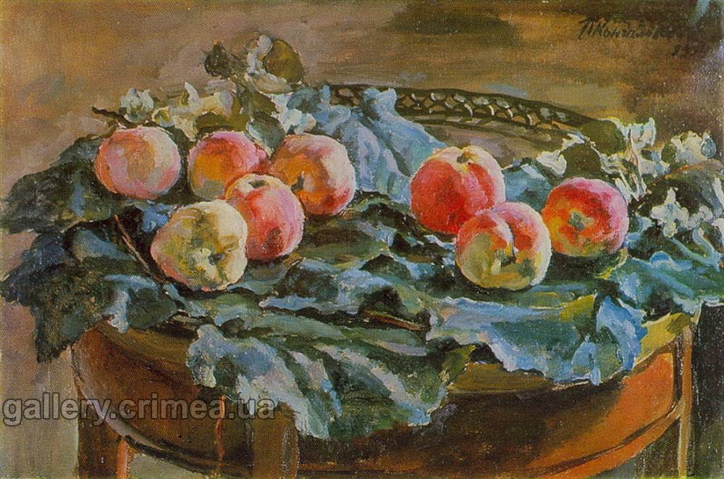

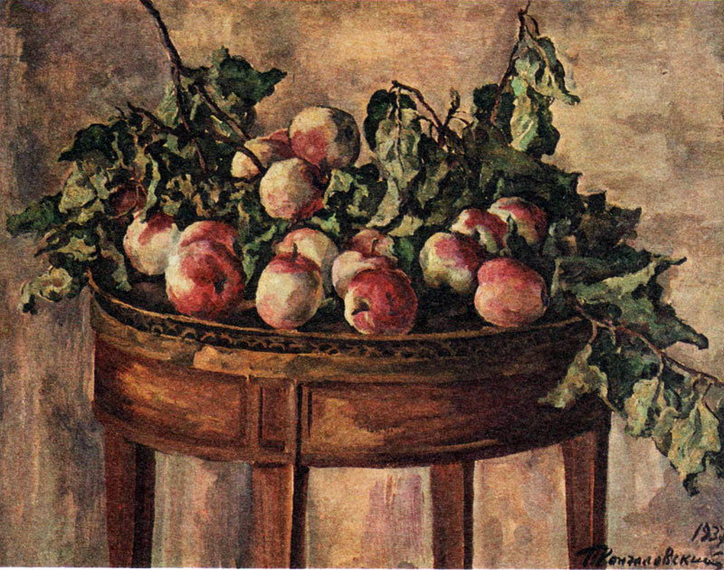

IV.Практическая работа.
При помощи акварели изобразим яблоки на красной драпировке.

Ход работы:
1.Делаем графический рисунок. Располагаем яблоки на листе бумаги. Пишем драпировку.

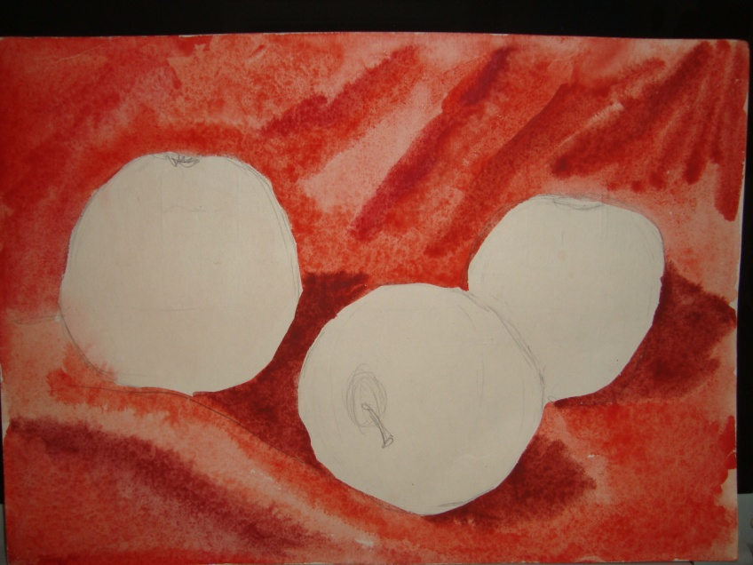

2. Первая прорисовка.

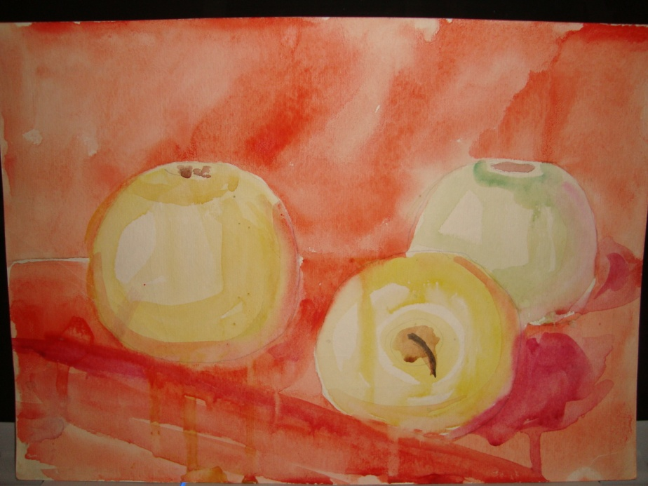

3. Завершающий этап. Прорисовка деталей (тень на предмете и тень от предмета).

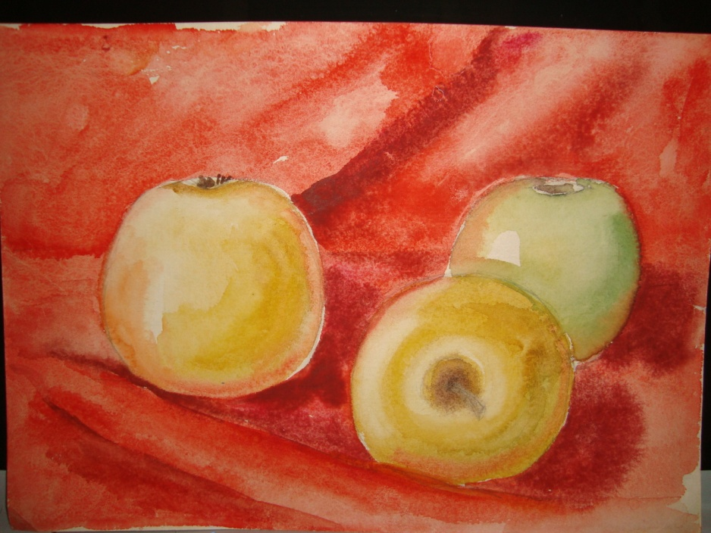

V. Итог урока.
Приложение «Презентация»

Учитель. Над чем вы сегодня работали?
Ученики. Над натюрмортом.
Учитель. Натюрморт может многое рассказать зрителю, напомнить про солнце, про лето или другое время года, пробудить радость или грусть.
Иоганн Вольфганг Гете писал: «Цвета действуют на душу: они могут вызывать чувства, пробуждать эмоции и мысли, которые нас успокаивают или волнуют, печалят или радуют». Попробуйте подтвердить эти слова своими работами, созданными сегодня, проанализируйте изображенное на них, полагаясь на правила выполнения натюрморта.
Радуют или печалят они вас?
VI. Домашнее задание: подобрать открытки, вырезки из журналов, газет с изображением натюрмортов.
Список литературы:
1 .Программа «Изобразительное искусство и художественный труд» под руководством Б.М.Неменского.
2. Л.А.Неменская. «Изобразительное искусство: искусство в жизни человека» учебник для 6 класса, под редакцией Б.М. Йеменского.
3. Искусство натюрморта. Изд-во Олма -Пресс, 2005.

Приложение №1

